**CNAU辅助工具使用手册**

1. 介绍

CNAU辅助工具用于配置Navtf管理软件的功能模块。辅助工具输出一个*.nav配置文件，Navtf管理软件根据这个配置文件，隐藏一些功能模块，达到可配置的目的。

1. 操作说明
2. 主界面

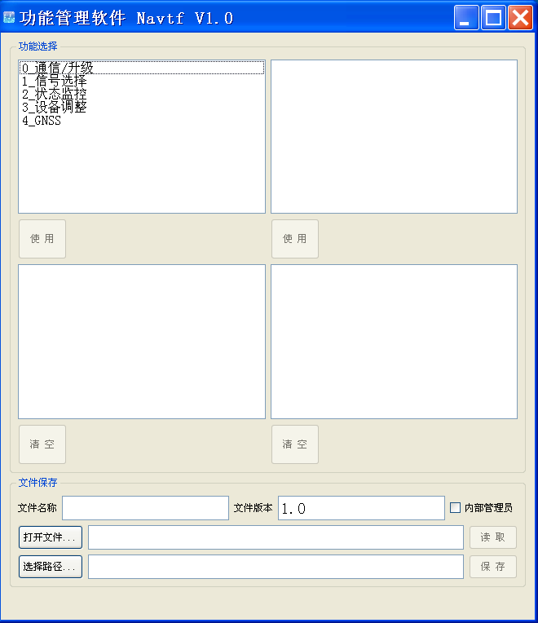

1. 功能选择

列出可配置的功能项，对应Navtf管理软件的功能页。如图：

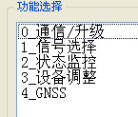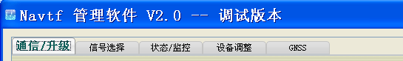

选择某一项，点击“使用”，该项就出现在下面的列表框中，用于输出。

1. 文件保存

输入文件名，自定义文件版本，选择保存路径，点击“保存”，将生成一个*.nav的加密配置文件，供程序使用；和*.txt的一个明文查看文件，供用户查看。

1. 操作
2. 点选“0_通信/升级”，如图：

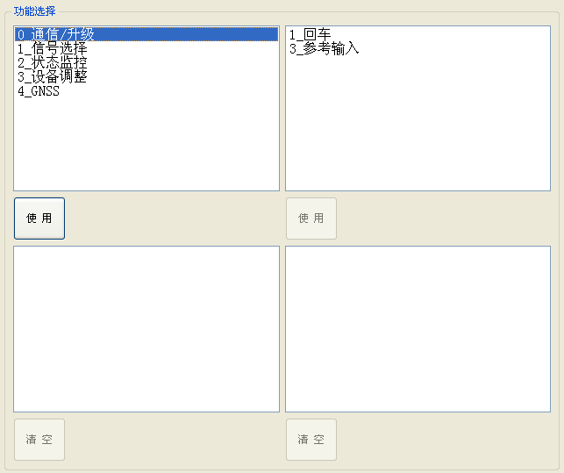

数字前缀：“0_通信/升级”“1_信号选择”，Navtf管理软件的功能页的序号；

“1_回车””3_参考输入”，某个功能页下的功能序号。

具体定义在Navtf管理软件项目下的DefineFile.h文件中。

对应：“0_通信/升级”对应 “通信/升级”功能页。

“1_回车”对应“回车”选项，”3_参考输入”对应”参考输入”块。

如图：

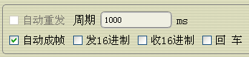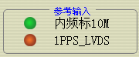

如果不选择某些功能项，将不会在管理软件的界面上显示出来。

点选某项，“使用”按钮激活，点击按钮，该项将在下方的列表框中显示，该列表框的内容就是要保存的信息。如图：

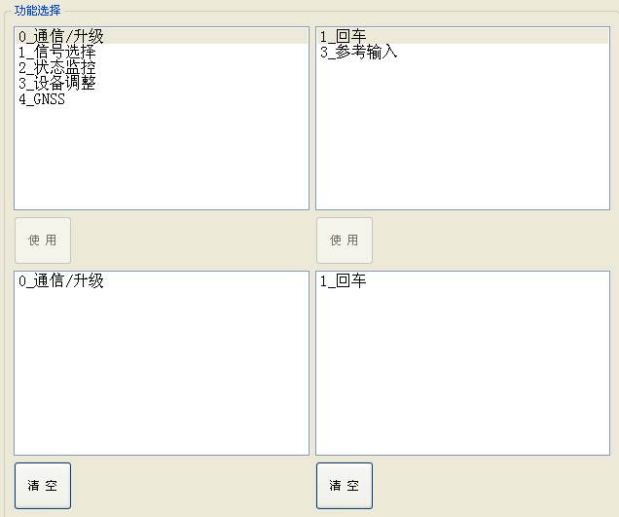

上图表示：使用“通信/升级”功能页，显示”回车”选项，隐藏“参考输入”。

1. 点选“1_信号选择”，如图：

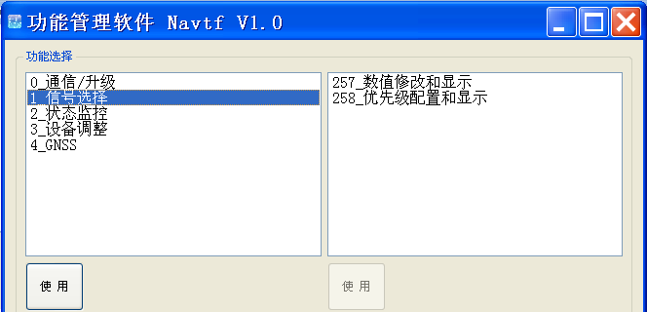

在“信号选择”功能页下，“257_数值修改和显示”对应:

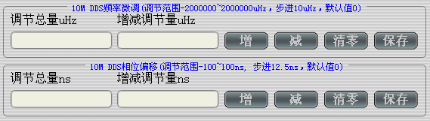

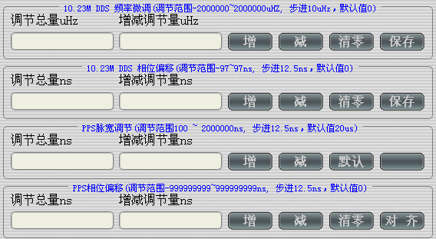

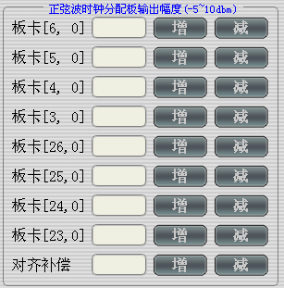

“258_优先级配置和显示”对应：

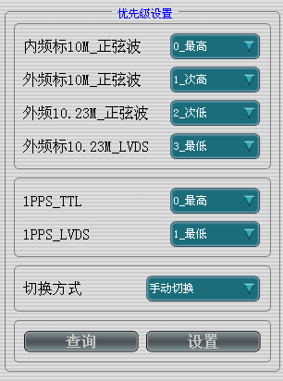

1. 点选“2_状态监控”，如图：

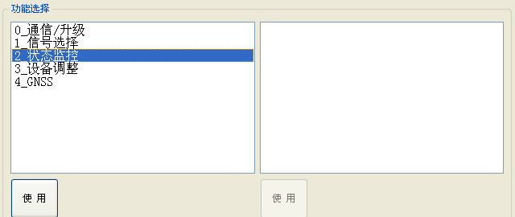

该项仅配置是否显示功能页，功能页下的功能项不可配。

1. 点选“3_设备调整”，如图：

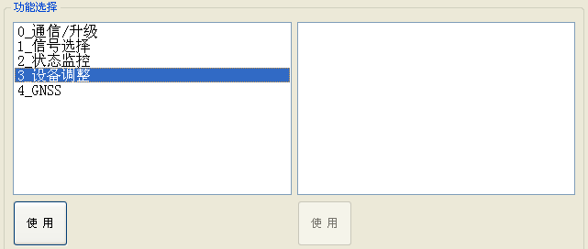

该项仅配置是否显示功能页，功能页下的功能项不可配。

1. 点选”4_GNSS”,如图：

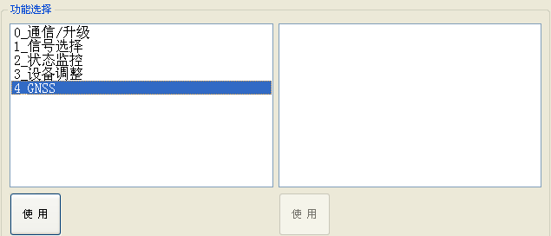

该项仅配置是否显示功能页，功能页下的功能项不可配。

1. 举例说明，如图：

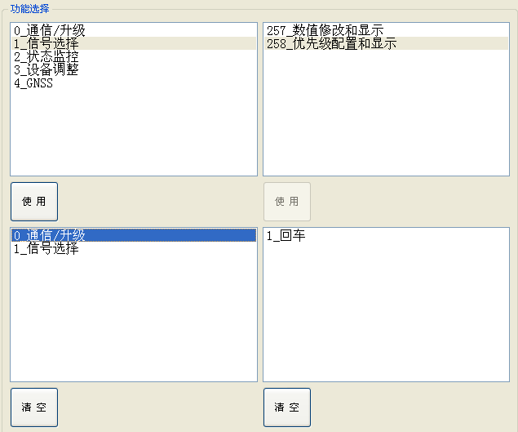

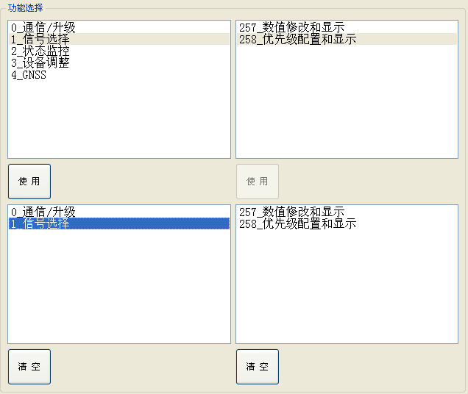

以上两图表示，Navtf管理软件显示的功能页只有两个，以及显示功能页下选择的功能项。如图：

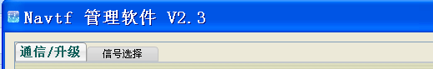

1. 文件保存，如图：

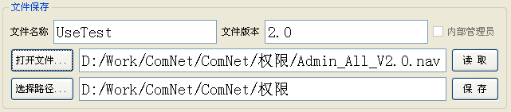

选择好功能页和功能项后，输入文件名称，输入文件版本(自定义)，如果内部使用，可以勾选”内部管理员”，点击“选择路径”，点击”保存”，输出*.nav加密配置文件和*.txt明文查阅文件。

点击“打开文件”选择一个*.nav文件，点击“读取”，在列表框中显示该文件的内容。